新北区大中小学思政课一体化建设吴海燕优秀教师
培育室活动简报（第八期）
【一、活动通知】
新北区大中小学思政课一体化培育室第八次活动通知
一、活动理念：
理解与落实《义务教育道德与法治课程标准（2022年版）》是道德与法治课程与教学改革的重点，“大单元”主题教学是新时代由三维目标的具体落实到核心素养的全面发展的必然需求，新北区大中小学思政课一体化培育室在积极探索核心素养背景下的教学范式，聚焦大单元、大概念、大任务，从学科核心素养出发，深入教学研究，做实做好立德树人的关键课程，真正发挥道德与法治课程的育人价值。
- 活动主题：大单元视域下的思政课堂
三、活动时间：2024年1月25日（周四）晚上19:00
四、活动地点：线上进行，腾讯会议：745565602
五、参加人员：新北区大中小学思政课一体化培育室全体成员
六、活动流程
环节 | 时间 | 内容 | 负责人
【环节一】  课堂思政 | 19:00-19:40 | 三年级《大家的“朋友”》 | 春江中心小学 杨吉娣
【环节一】  课堂思政 | 19:40-20:20 | 三年级《生活离不开规则》 | 春江中心小学 季颖
【环节二】  思政学习 | 20:20-20:30 | 《大单元视角下的道德与法治教学》 | 飞龙实验小学 李叶男
【环节三】  活动分享 | 20:30-20:40 | 《把握“事、时、势”，构建育人场》 | 三井实验小学 钱琪瑶
【环节四】  沙龙研讨 | 20:40-21:00 | 教师说课、评课 | 培育室全体成员
【环节五】  引领提升 | 21:00-21:30 | 总结提升、专家引领 | 吴海燕
七、其他安排
1.活动组织、主持：吴海燕
2.活动通知、摄影报道：杨吉娣
3.签到点名、活动简报：殷蓉艳
新北区大中小学思政课一体化培育室
2023年1月19日

【二、活动签到】（附：电子签到表截图）
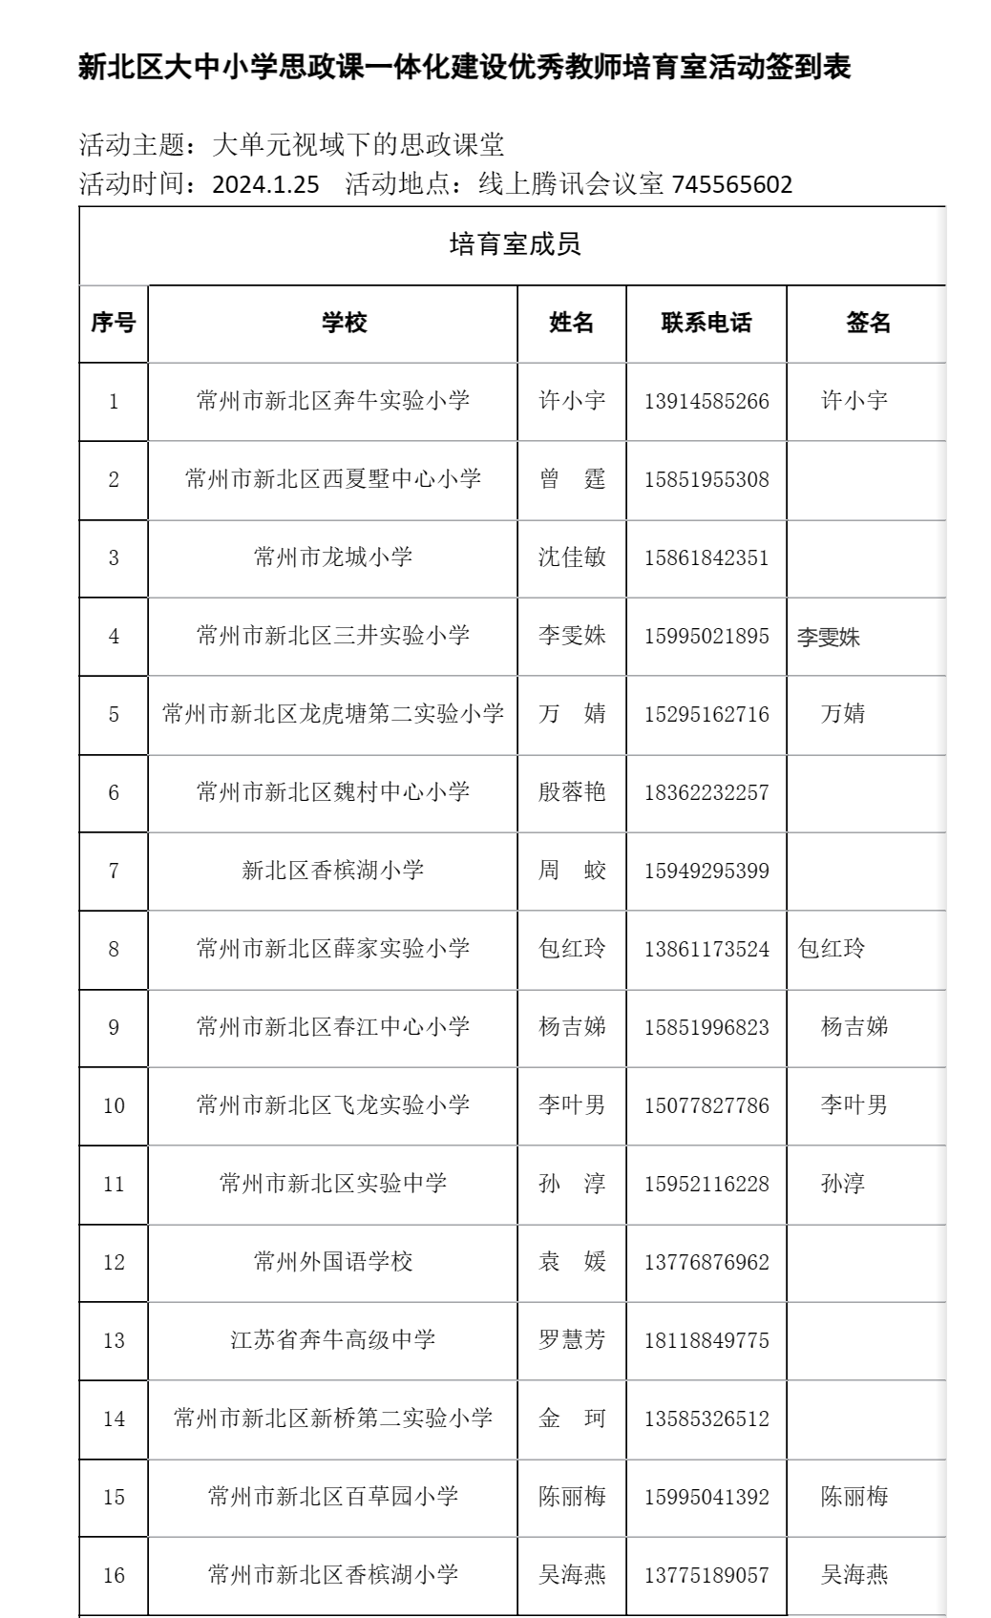
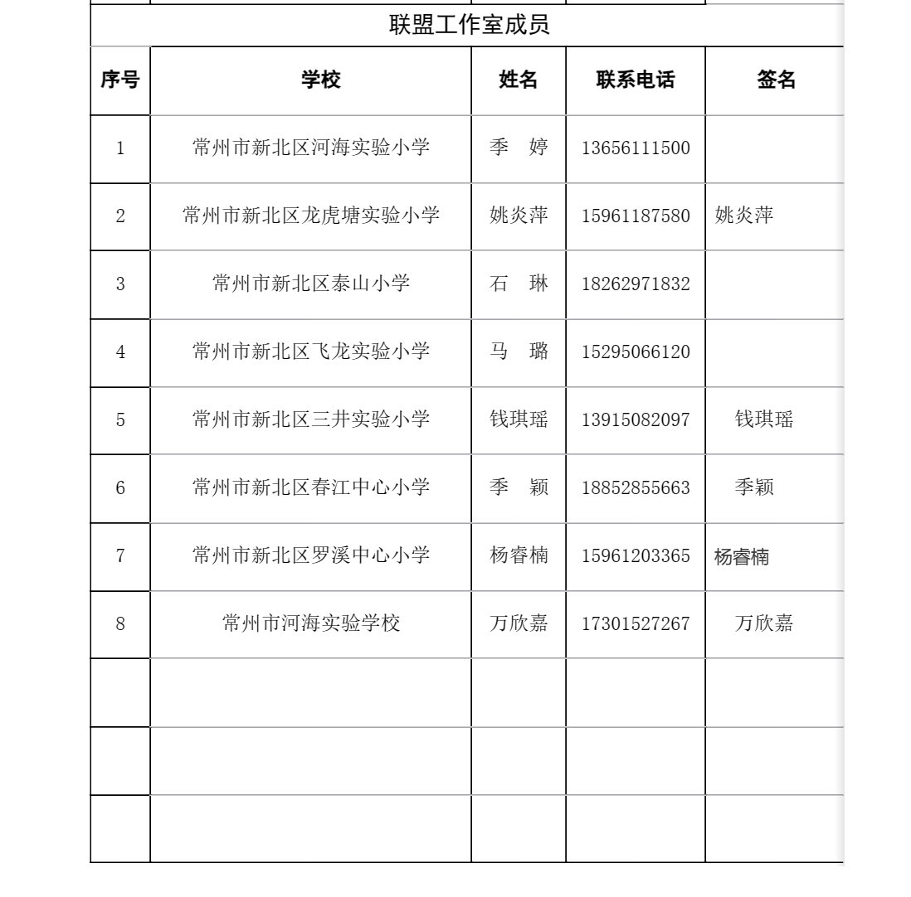

【三、活动过程材料】
【环节一】课堂思政
- 三年级《大家的“朋友”》
大家的“朋友”（第一课时）
常州市新北区春江中心小学 杨吉娣
教学目标：
- 认识生活中常见的公共设施，知道它们的作用。
- 能够通过探究、合作的方式认识公共设施的作用，能够在生活中自觉爱护公共设施。
- 针对生活中观察到的使用公共设施所产生的问题，尝试自己设计新型公共设施。
教学过程：
课前播放儿歌《好朋友》。会唱的小朋友们跟着一起唱。
活动一：朋友见面会——认识新“朋友”
（板贴：大家的“朋友”）上课前我们一起听了一首歌，你们知道叫什么名字吗？
这位同学你好，你的好朋友叫什么名字？你呢？我们每个人都有自己的朋友。老师今天也带来了我的好朋友，想认识吗？你瞧，他来了（小朋友们你们好，我的名字叫小叮当，今天我要做你们的一日导游，带你们去走一走，玩一玩，大家准备好了吗？）
（1）认识公共设施
准备好了，那我们就小火车出发吧！我们到站啦！
我们的第一站来到了幸福岛，幸福岛上的居民生活十分幸福。这位就是幸福岛的岛主（孩子们欢迎来到幸福岛，在这里，你们将会遇见很多朋友。岛主听说你们都很聪明，那让岛主来考考你们，下面视频中出现了哪些特别的朋友呢？）
这可考不倒我们，大家集中注意力，擦亮眼睛，迎接挑战吧。（视频出示）
视频中出现了哪些朋友？（预设：消防栓、路灯、垃圾桶、健身器材）
今天他们也来到了我们现场。来跟他们打个招呼吧！（PPT）
原来这就是小叮当导游要给我们介绍的一些特殊的朋友，同学们，你们知道他们有一个共同的名字吗？（预设：公共设施）
真聪明，像这样，在公共场所供大家使用的，为人民的生活提供便利的设施，我们就称为公共设施。（板贴：公共设施）
（2）寻找公共设施朋友
除了小叮当为我们介绍的这些公共设施，我们身边还有好多公共设施呢，你还知道哪些？
（预设：分校园、马路、小区、其他公共场所四个区域）由同学们自由分享后，板贴
公共设施在我们生活中无处不在，他们都在不同的地方，默默地为大家提供服务。（板贴：无处不在）
（其实，我们公共设施家庭可庞大了，人们根据我们的功能不同，把我们分成教育、医疗卫生、文化娱乐、体育、社会福利与保障、交通、行政管理与社区服务、邮政电信等，我们在各行各业为人们服务着。）
同学们，听出来了吗？公共设施涉及生活的方方面面，遍布社会的角角落落，可以说是全方位地服务社会。（板贴：服务社会）
活动二：朋友推荐会——我为“朋友”代言
PPT：现在播放一则通知，现在播放一则通知，请幸福岛的公共设施朋友迅速到达广场开大会
刚才小叮当告诉老师，幸福岛岛主准备开展一场公共设施推荐会，邀请岛上的公共设施朋友们介绍自己的用途，并且还会评选出最佳推荐官。
公园里的休息椅第一个站了出来。我们来听听看他是怎么介绍自己的？
（我是休息椅，当你行走在公园里想坐下来休息时，我会张开双臂，让你坐下来歇一歇）
你听明白了吗？休息椅的作用是什么？（预设：供人们休息）
（小朋友们，岛上有不少公共设施朋友也想参加推荐会，想请你们替他们代言，争取在公共设施推荐会上取得好成绩）既然小叮当都这么说了，那我们就帮帮他们吧！
出示任务：请同学们选择一个你认为最有用的公共设施，为他做个介绍吧，要介绍清楚他的名字和作用哦！
生介绍交流。
总结：在公共设施岛里我们认识了很多公共设施朋友们，还一起了解了他们的作用。正是有了他们的帮助，我们的生活才更加方便。（板贴：方便生活）
（你们的推荐词都非常精彩，我们公共设施岛上的公共设施们都给我们提供了必不可少的帮助，每一位公共设施朋友们都有着不可替代的作用。所以经过我们组委会的商讨，我们一致决定，大家都是最佳推荐官）同学们你们真棒！完美地完成了任务。
活动三：“朋友”创新展——我为“朋友”做设计
小火车又要开动了，这次我们来到什么地方？咦？这里怎么什么也没有啊？好一个神秘岛。（小朋友们，你们先别动，我先去给你们探探路）善良勇敢的小叮当为我们去探路了。
（小朋友们我回来了，这个地方的风景可真美丽，我给大家拍了一些照片！）谢谢你小叮当，我们一起来看看小叮当都给我们带来了哪些美丽的照片？（出示照片）
这里的风景真迷人，我都迫不及待去游玩了！（小朋友们你们等等）小叮当，怎么了？
（刚刚我在这个神秘岛里走了很久，想乘坐公共汽车，但没有找到。这里的人们告诉我，这里根本就没有公共汽车。走了好久，我实在是走不动了，想坐下来休息一下，但是我到处也找不到休息椅，只好席地而坐了）小叮当真是辛苦你了，这个神秘岛怎么什么公共设施也没有啊！太不方便了吧
（还有更惨的，我当时又饿又渴，便拿出自己的干粮吃起来，吃完后，我想扔掉手中的垃圾，但是到处也找不到垃圾桶。）在这个神秘岛上小叮当真是吃尽了苦头，那你们觉得在这个神秘岛上，小叮当还会遇到哪些困难呢？
预设：（1）没有公共厕所；（2）喝完水没有自助饮水机；（3）没有道路导引牌……
看来啊，这个神秘岛的景色虽然很优美，但是公共设施实在有点少，那么要给这座神秘岛添点什么公共设施，才能让我们的旅行更顺利呢？
预设：（1）增添公共交通工具，如公交车、 共享单车；（2）增添饮水机或者自动售货机；（3）增添垃圾桶；（4）增添道路导引牌……
总结：这些公共设施平时虽然默默无闻，但是他们都发挥着自己的作用。离开了他们，我们的生活就会很不方便，因此公共设施在我们生活中是不可或缺的。（板贴：不可或缺）
（这里的居民让我谢谢大家，因为你们添加的公共设施，他们的生活变得和我们一样方便了。）
神秘岛岛主去参加了一个公共设施创意交流会，我们来看（视频）
回来后，他决定对现有的公共设施进行创意改造，发了这样一个通知：
（通知：神秘岛将于1月28日上午9点举办一场“新型公共设施设计大赛”，参赛者可以对岛上现有的公共设施进行改进和完善，也可以设计一种新型公共设施。请大家踊跃参赛，优胜者将会获得“神秘大礼”哦！）
老师听了也想参加这个设计大赛呢，我的设计想法来源于在公园里散步时，遇到了这样一个问题，当我走累了想坐下来休息，但是木质休息椅都被雨淋湿了，如果我坐上去的话，衣服肯定会被弄湿的。我想设计一款新型公园休息椅。你们看，这款椅子叫翻转椅，它的外表和普通的公园长椅差不多，在旁边多了一个把手，当我们转动这个把手，这个木质休息椅就会翻一个面了，老师就能坐上干净的休息椅上去，这样再也不用担心坐上淋湿的椅子了。
同学们，听了这么多创意设计，你在生活中是不是也发现一些不方便、需要改进的设计？拿出你们的设计单，可以改进我们现有的公共设施，也可以设计一种新型的公共设施，发挥你们的聪明才智吧。可以选择写一写或画一画，四人小组讨论一下。（板贴：创新改进）
生分享交流。
小组互相点评。
小结：听了大家的创意设计，老师相信只要大家多多开动脑筋，每个人都能成为小小爱迪生！你可以结合其他小组提出的意见，完善你的设计；还可以在课后付诸行动，进一步研究，看看你的设计是否能运用到现实中去。
活动总结：今天我们跟随着小叮当的脚步，一起去了幸福岛，不仅认识了公共设施，还了解了它们的用途，和它们成为了朋友。另外也帮助神秘岛的朋友改进了一些小问题。
既然我们和公共设施成为了朋友，就应该要爱护他们，可是在生活中，有不少公共设施朋友出现了损坏现象。
课后活动：完成小调查——观察学校或附近的公共设施是否损坏？
__________________小区（学校）公共设施损坏情况调查表
公共设施名称 | 是否损坏 | 有何后果

板书设计：
8.大家的“朋友”
公共设施
无处不在 不可或缺
服务社会 方便生活

- 三年级《生活离不开规则》
9.生活离不开规则
——生活处处有规则
常州市新北区春江中心小学 季颖
【教学目标】
1.通过查一查、找一找、问一问、玩一玩等方法，知道学校、社会等公共生活中处处有规则。
2.通过创设情境、小组交流等，知道规则对于维持学校、社会等公共生活的重要性，增强尊重规则、遵守规则的意识。
【教学重点】知道生活中处处有规则，懂得规则的重要性。
【教学难点】增强自觉遵守规则的意识。
【教学过程】
活动一：游戏里的规则
上节课我们跟着小叮当来到幸福岛和神秘岛做客，交到了许多公共设施朋友。今天咱们继续跟着小叮当勇闯冒险岛。准备好了吗？让我们一起开启这段冒险岛闯关夺宝之旅吧！
（小叮当：同学们你们好，我是你们的好朋友小叮当，欢迎来到冒险岛！我们冒险岛一共有四座小岛，只有全部闯关成功的小朋友才能被授予“小勇士”的称号，获得宝藏哦！准备好了吗？
1.第一关：游戏岛——传秘密口令
第一关是游戏岛。我们先来玩一个小游戏——传秘密口令。第一排同学的桌上有一个信封，请把纸条里的内容悄悄告诉你后面的同学，看哪个小组穿得最快。最快的一个组，就能成功过关哦！）
听清楚要求了吗？开始！
（1）第一轮游戏结束了，同学们有什么想说的吗？
预设1：他们小组这样玩不公平，后面同学都直接凑过来听。
预设2：他们组少了一个人。
（2）确实是我们没有好好地制定规则，那我们该如何制定这个游戏规则呢？
预设1：我们要从前往后，一个一个地向后传。
预设2：规定好每组的人数，要相同，
预设3：每次传递口令时，声音只能让自己小组的同学听到，不要让别的小组听到。
- 老师把刚才你们讨论的规则都整理出来了，大家都同意吗？游戏规则定好了，那我们再玩一次游戏吧。
(规则：①每组人数相等：一组5名同学参加传口令游戏，剩余同学站第一位同学处做裁判。
②不能走出座位，要轻声依次把话传下去。
③最后一名同学把口令内容说给裁判。
④哪一组穿得又快有对，哪一组就获胜。)
请第一排同学拿出第二张口令单。游戏开始。
（4）同学们，通过刚才的两次游戏，你们有什么发现？
预设1：第一次玩的时候乱乱的，有了规则以后，玩得整齐多了。
预设2：有了规则以后，游戏变得更有意思了。
2.同学们，在日常生活中，你们玩的游戏、比赛都有哪些规则呢？
预设：跳长绳一定要排队，不能乱插队……
3.小结：刚刚同学们提到了不少游戏，不同的游戏有不同的玩法也就是规则。玩游戏要遵守游戏规则，这样才能既公平又玩得开心。（板贴：规则）
活动二：生活处处有规则
第二关：搜索岛——处处有“规则”
（恭喜你们成功闯过第一关。第二关我们来到“搜索岛”——找找生活中的规则）
1.同学们，“规则”两个字代表着一定的规范。日常生活中，我们要遵守哪些规则呢？课前，同学们通过查一查、找一找、问一问的方式去调查学校和社会中的规则，请拿出学习单，把你们的收获和同学们分享。
2.全班交流
预设1：过马路要看红绿灯（评价：这是交通规则）
预设2：在公共场所不能大声喧哗（评价：这些都是社会生活中的规则）（板贴：社会规则）
……（相机播放课前搜集到的照片：排队坐地铁、遵守交通规则……）
小结：真棒。的确，生活中处处有规则（板贴：处处）
3.看来，同学们都注意到了生活中的各项规则。除了在家里，我们每天待在哪儿的时间最长呢？我们每天要在学校待6个小时呢！一个班级的同学在一起学习、生活，班级里的规则显得特别重要。（板贴：班级规则）
4.现在，我们坐在教室里，要想上好课，该遵守哪些规则呢？
（1）预设：不能随便讲话；不能随意离开座位；要发现先举手
（2）你们说了这么多课堂学习的规则，小叮当都帮我们记录下来了（播放录音：课堂上，认真听，勤思考，爱发言）你们能做到吗？（板贴：认真听，勤思考，爱发言）
过渡：恭喜同学们闯过第二关，我们跟着小叮当继续冒险。
活动三：生活离不开规则
第三关：自由岛——离不开“规则”
（小叮当：欢迎小朋友们来到自由岛。我们自由岛的岛民都崇尚自由，不喜欢被管束。我们认为，规则太多有什么用呢？自由自在的多好呀！）
1.对于自由岛岛民的观点，你们怎么看呢？
2.如果没有了规则，我们学校会变成什么样呢？
同桌合作：选择其中一种情景，同桌讨论，如果没有了规则，会发生什么情况呢？
（情境：①巢书房里有人在吃东西、嬉戏打闹；②食堂里不排队打饭、大声喧哗，吃完饭不收拾餐盘；③上下楼梯同学们随意奔跑追逐）
- 巢书房
预设：非常吵闹，影响其他同学阅读；把书籍弄脏，其他同学没有办法好好看书了；残留的垃圾不易清理……（相机板贴：安静、不吃东西）
小结：图书馆是同学们汲取知识的地方，我们让规则来约束自己，共同营造安静整洁的学习环境。
- 食堂里
预设：可能会发生碰撞，把饭盆打翻，浪费粮食；环境嘈杂，不文明；加重食堂阿姨的负担……
（板贴：不浪费、排好队）
小结：餐桌文明是校园文明的缩影，就餐秩序要靠我们大家维护。
- 楼梯间
①预设：跑来跑去可能会撞在一起，受伤……
评价：是啊，没有了规则，上下楼梯就会混乱无序，楼梯口变得危险重重。
②其实，我们身边就不乏这样因上下楼没有规则而带来严重危害的事件。接下来我们来看一则新闻。同学们，你们觉得为什么会造成这样的惨剧呢？
预设：我们上下楼梯的时候要靠右行；要慢慢走路，靠右行，不能奔跑。（板贴：靠右行）
③小结：俗话说“无规矩，不能成方圆”。没有了规则的约束，将会出现各种各样的问题。不仅会影响正常的生活，有时还会引发安全问题，造成严重的后果。
现在，你们觉得自由岛的岛民还会向往自由，认为规则多而感到烦恼吗？是呀，规则看似是一种约束，其实更是对我们的一种保护。（板贴：既是一种约束，更是一种保护）
我们的生活离不开规则！（板贴：离不开）
活动四：规则我来定
第四关：探秘岛——制定规则
（小叮当：规则原来这么重要呀！那么我们在校园里具体该遵守哪些规则呢？下面走进规则探秘岛，一起合作制定规则。）
1.同学们，你们想不想帮帮小叮当，让班级变得更美好?我们可以制定哪些规则呢?
下面我们分小组活动。
先请小组派代表来抽取话题，再来看看活动要求吧！
(出示小组合作的要求： ①音乐开始时查看话题小贴士，开展小组交流活动，完成规则制定单②音乐结束后小组交流，然后用你们喜欢的方式汇报，写写、画画、说说、演演……都可以。)
2.交流汇报
哪个小组先来汇报? （实物投影展示）
（一）课间活动
- 我们课间活动规则小组先来汇报。
预设：同学在走廊上奔跑打闹，玩一些危险游戏……
（2）这组同学向我们分享了他们观察到的课间不安全的现象，也提出了很多课间活动规则建议。（贴规则单）还有“课间活动组”有补充的吗？
（3）那么，课间怎样玩耍才更安全?
预设1：我们不能用有尖角的东西攻击别人，不要打架，要文明。
预设2：可以去长廊的约读书吧去读书。
（4）小结：你们说得真是太好了。我们要做到“课间时，不打闹；活动中，记安全”，你们一定要牢牢记在心中哦！
下面哪个小组汇报?
（二）集体活动
（1）汇报：我们集体活动规则小组汇报。
（2）练习敬队礼：他们提到了升旗时的规则，让我们一起来做一做。请同学们离开座位，立正姿势先站好，右手五指并拢，手臂从胸前到头上，手高头顶一拳的距离，掌心侧向左前方。(学生一起练习敬队礼， 老师纠正姿势，表扬姿势正确的同学。)礼毕，请坐。
（出示《小学生行为规范》：尊敬国旗、国徽，会唱国歌，升降国旗、奏唱国歌时要脱帽、肃立、行注目礼，少先队员要行队礼。）
同学们，升国旗可是一件庄严肃穆的事情，《小学生行为规范》中也对升旗仪式敬队礼提出了具体要求，一起读一读。
以后，希望每次的升旗仪式大家都能做到刚才那样，肃立、敬礼，遵守升旗规则。能做到吗?
（3）还有“集体活动”小组有补充的吗？
预设1：如果有身体原因不能参加大课间活动，一定要跟老师请假，不能一个人留在教室里。
预设2：还有外出综合实践活动，一定要听老师指挥，小组活动时不能一个人擅自离开，落队。
（4）同学们外出上术科时都能够做到“快静齐”，真棒！可是下课了，老师却经常看到这样的情景。同学们三三两两地或走或跑回教室，你怎么看？
是呀，无论是上课还是下课，我们都应该做到排好队、靠右行。
小结：集体活动参加的人数比较多，我们更要遵守规则，保证活动顺利召开，更是维护我们的生命安全。大家一定要记住哦！
下面哪个小组汇报?
（三）班级卫生
（1）我们班级卫生规则小组汇报。
预设：桌肚子里每天要清理干净;地面要保持清洁， 每天拖一拖；周一大扫除的时候，要做到窗明几净。
（2）在校园、班级，我们经常会看到这么一群人，你们想对他们说些什么?有什么办法帮帮他们吗?(播放保洁工人和班级值日生在校园里打扫卫生的照片。)
预设1：你们辛苦啦！ 我也要向他们学习，一起动手保护校园环境。
预设2：以后我每天要把自己周围收拾干净。
（3）小结：大家说得多好啊！让我们从现在做起，从自己做起，首先做到不乱扔垃圾，其次见到垃圾随手捡，共同遵守卫生规则，相信校园、班级一定更加整洁。
（四）与人相处
（1）我们小组来演一演与人相处的规则。
（①早晚进出校门向老师问好；②小组合作时，轮流发言，认真倾听同伴发言，团结合作；③班级图书角借书，有秩序排队，不争抢。）
感谢你们的精彩表演。
- 从他们的表演中，同学们相处要注意什么呢？
预设：有礼貌（评价：见师长，有礼貌）；要尊重他人，倾听他人；图书角借书要排队
（3）在与别人相处过程中，还需要注意些什么呢？（引导：如果两个人发生了矛盾呢？）
预设：要保持冷静，试着换位思考，用和平的方式沟通和解决。争吵解决不了问题。
（4）小结：如果能做好这些，你们一定会有更多的朋友！
3.刚刚几个小组的汇报非常精彩，掌声送给你们。这就是我们一起定制的班级规则，课后老师会打印出来，贴在教室里。
同学们，我们不仅要制定规则，还要——遵守规则。这样，班级生活才能更加美好！（板贴：美好）
（小叮当：感谢小朋友们献计献策。恭喜大家闯关成功，成为我们冒险岛的“规则小达人”！）
掌声送给你们自己！
活动五：总结提升
- 总结：同学们，这节课我们跟着小叮当在寻找“规则”的过程中，知道了生活处处有规则，不论是玩游戏，学校生活还是社会生活，规则无处不在。我们还懂得了规则的重要性。作为新时代的青少年，我们应该自觉遵守规则，看到他人不遵守规则时也要适时规劝。人人都遵守规则，那么以上悲剧就不会发生， 社会将变得更加和谐美好。
- 那么走出学校，社会生活中还有哪些规则需要遵守，我们又该如何做呢？下节课再探讨。

板书：
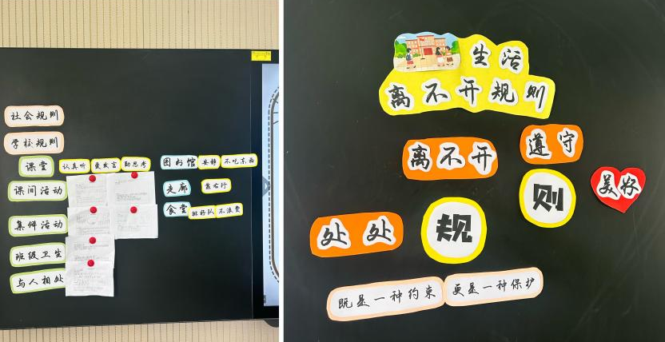

传口令：待人有礼貌，说话文明，讲普通话，会用礼貌用语。
不随意拿别人的东西，借东西及时归还，答应的事努力做到。

班级规则我来定
主题：
生活中的现象：

制定规则：

【环节二】 思政学习
- 《大单元视角下的道德与法治教学》飞龙实验小学 李叶男
大单元视角下的道德与法治教学
一、研究背景
基于新形势、回应新要求、解决新问题，教育部于2022年4月21日印发了新版《义务教育道德与法治课程标准（2022 年版）》，随着这一标准的公布，一方面代表了国家对于义务教育中道德与法治课程的重视，另一方面是对教育领域的一次变革，为深化改革教育教学提供科学的引导，以新时代的发展要求为前提，探究新课改理念在教学工作中的实施，并针对具体推进工作中遇到的问题给出科学的指导。道德与法治课程标准的修订，目的是确保教育方针能够得到全面的贯彻和落实，在育人方面坚信习近平新时代中国特色社会主义思想的正确引导，落实立德树人根本任务,为培养担当民族复兴大任的时代新人服务。此次修订，高度凝练了道德与法治课程在培养学生核心素养方面的重要表现，并将其总结为责任意识、政治认同、道德修养、法治观念和健全人格几个方面。
除此之外，道德与法治课程是落实立德树人的有效途径，一方面符合了新课改的要求，另一方面为培育新时代接班人奠定良好的基础，伴随着道德与法治课程的开展，不仅为新课改创造了发展的环境，同时紧跟新课改的步伐，以实践教学结果为方向，不断的完善课改的内容和方向。同时核心素养的提出也不得不让教师重新思考教学模式和教学方法的创新与转变。
而大单元教学设计是近几年兴起的一种教学策略和教学思路，相对于以前的“浅 、碎 、杂 ”的教学方式和一课一节的教学方法而言具有很大的优势，它可以打破课时的局限，强化章节的衔接，增强知识面的连续性，学生在适应的过程中学习能力、思想意识均能得到明显的提升。最后，正视大单元教学设计与核心素养之间的关系，核心素养是一个连接学习成果与教育目的的重要桥梁，在对道德与法治的课程的教学过程中，学生的价值观念在其积极影响下逐步形成，关键能力和必备品格也能得到充分的锻炼，提高道德与法治学科教学成果的同时，满足了培养核心素养发展的要求，同时也能够彰显道德与法治课程的育人价值与教育意义。
在此基础上教师应从五方面着手，教师可以围绕这五个核心素养为目标，强化大单元与核心素养的融合，优化课程结构，更好的重组课程内容，设计并组织和开展教学活动。
按照道德与法治教材的编排， 以一个单独的课时进行设计和实施，这是以往以课时为单位的教学设计，主要是针对适合在一个课时内实施的学习内容开展设计工作，通常情况下，这种教学方法在一线教学课堂上比较常见，是大多数教师善于应用的一种方法。这种看似符合学生学习发展的内在规律，实际存在多种隐性弊端。例如：一方面，以“课时 ”为单位的教学模式，学生所掌握的知识比较零散，且并未形成完整的知识体系，因而尽管学生了解这些内容，但了解的程度仅停留在表面，很有可能只是零碎的观念，并没有将这些内容有机的结合在一起，忽略了各个单元之间知识的融会贯通，无法形成一个比较完善的知识链和结构体系， 因此，学生在学习中表现出一种零散的、分散的情况，他们更关注的是学生掌握知识和技能的情况，忽略了价值观，情感等方面的培育对于学生的重要意义。这将极大地阻碍到学生道德与法治核心素养的形成与发展。
二、研究意义
第一、对于教师来说，可以提高教学效率，增强实效性。尝试进行大单元教学，加深教师对新课标的印象，掌握教材编写的方向和意义，充分发挥教材设计的作用，积极建立和宣传大单元教学的理念，为促进教师专业发展能力的提升奠定基础。此外，传统教育理念在大单元教学设计的影响下实施创新，改变以单个知识点为单位的“碎片化”教学，突破传统教学观念的束缚；同时也能够帮助教师增强单元整合的意识，开拓教师进行大单元设计的视野；在大单元教学模式下，教师改变了对教学和整个资源认知，围绕教学的实际需要对教学内容实施优化，确保学生通过学习能够将所学知识整合为框架，为构建学生知识框架奠定良好的基础，同时根据反向设计思路的原理，教师教学的思路更加清晰，教学方法也更加科学有效，从实践的角度为教学评价和学生核心素养的落实奠定基础。
第二、站在学生的角度，大单元教学是培育学生核心素养的一种行之有效的教学方法。采用创设实际情境的方式，引导学生将所学知识应用于实践问题。学生在教师的引导下，不仅教育资源实现了整合和利用，学生的思维意识和认知也得到了充分的锻炼，改变传统枯燥、重复的学习氛围，结合学生兴趣方向制定教学计划，以便于激发学生学习的动力。
第三、大单元教学案例的设计能够在一定程度上扩宽教师的教学范围，凸显大单元教学设计的效果，还可以提高教师的单元知识整合意识，并培养教师从课时到单元的教学设计意识的转变；在一定程度上增加了道德与法治课时的同时，加速了一线教师大单元教学设计的开展，确保大单元教学效果在实践教学中显现。
三、大单元概念
从说文解字的角度分析大单元含义，应先了解各大词典对单元含义的解释 。
1 《辞海》中对于“单元 ”是这样定义的：将单元定义为“学习的段落 ”；
2 《汉语大词典》对其进行如下解释：某一集合中自成一体的特殊单位 ”；
3 在对单元概念进行持续地深入探讨后，其定义被重新界定为“某些特定目标、特征为单元的形成提供支撑，单元是教材与经验的集合体，可以被大致划分为两种类型，分别是教材单元、经验单元。其中教材单元又被称为学科单元，经验单元又被称为生活单元。二者分别以专业知识 、既有经验为基础 。”
大单元教学这一概念的提出，每位学者都有自己的想法，所以目前没有统一的界定。其中趋向主流的大单元教学概念是崔允漷、钟启泉等提出的以培养核心素质为目标的大单元教学 。
大单元与过去单元之间有着极为明显的区别，大单元格外注重大字，以“大”作为切入点。“大 ”的具体特点体现在如下几方面：
第一，大单元要求教师拥有大格局 。应立足该学段学生在年龄特点、兴趣习惯、经验方法、思维能力等方面的学情，按照学科知识逻辑，对教材内容进行有逻辑、成体系的统整，将单个知识点进行整合，按照由简单到复杂、由具体到抽象的顺序，科学设计教学发展进程，构建系统性的知识大单元集合。新课标重在培养学生适应终身发展和社发展需要的必备品格和关键能力，进而培养德智体美劳全面发展的社会主义建设者和接班人。这就意味着教师的站位要更高、观念要更新，要以发展的眼光将整本教材为我所用。
第二，教学内容上“大 ”。它不再以单独篇章的内容作为教学重点， 而是对小学段的知识框架的讲解加以重视，在成功搭建教学的大框架后，不断填充学科知识、学习方法 。与此同时，始终坚持对比如今内容与过去内容的不同，科学分析未来学科知识的关系，用系统宏观的角度去考量教学内容。
第三，教学视野上“大 ”。在组织各种教学活动的过程中，不再只重视讲解知识点，而是要做到统观全局，全面了解学生在课堂内外的能力发展情况，更加关注学生的能力培养和发展。教师应当扩大自己观察的视角，全面贯彻陶行知老先生“学习即生活 ”的教育理念。
四、设计策略
一、发掘核心素养,撰写大单元教学目标
(一)以培养核心素养为主线,指引教学目标的制定
(二)分层递进大单元教学目标
二、贯彻核心素养,优化大单元教学内容
(一)整合教材单元知识, 以大概念把握教学内容
(二)把握知识结构,创设真实大情境,整合大单元教学内容
(三)多维整合、适当增补内容
三、聚焦核心素养,设计大单元教学任务
(一)立足教学主题,确定大情境
(二)创设教学情境,提出大问题
(三)整合教学问题,设置大任务
总之，以大概念引领小学道德与法治单元整体教学设计，重新架构，有利于教学内容结构化，系统化以及教学迁移真实化，最终提升学生的核心素养，这也为一线教师在教学实践研究中提供了更多方法，在大概念引领下结构化教学模式的探索可以解决教师“教不完”的问题，既是帮助学生形成高阶思维的有效途径，又是实现立德树人目标的重要手段。

【环节三】活动分享
把握“事、时、势”，构建育人场
钱琪瑶
活用时政热点创设教育教学话题是思政课教师的基本素养。热点话题由于高度的趣味性、时代性和教育性，为推进思政课的守正创新和理实交融提供了良好的切入点。
义务教育道德与法治课程标准（2022年版） 强调“以学生的真实生活基础，增强内容的针 对性和现实性” [1] 。而学情分析作为教学设计的基 本内容，正是了解学生生活，展开有针对性和现实 性教学的重要基础。在常态教学实践中，教师一般 都认可学情分析的重要性，但“学情分析”常见套 路化、概括化的表述，缺乏对学生个体关注问题， 并缺乏对学情分析本身的反思，学情分析机械化使 用，无法实现动态调整等问题，从而难以发挥其应 有的价值。针对学情分析的实际问题，我们立足学 校和班级实际展开了策略的优化探索。
一、建立“班本化”学情分析意识，“互 证”把握成长问题
班级是学生主要的学习生活场域，是教师了解 学情的“基本单位”。因此，道德与法治教师要建立 “班本化”的学情意识，尤其可结合自身的班主任工 作或是与班主任密切合作，立足日常的教育主题，如开学教育、主题班会、家校合作、心理健康教育等，收集信息、提炼主要问题，并通过来自家长的意见、反馈等互相引证信息，从而全面把握学情，多角度了解学生的真实成长问题。例如，“学做快乐鸟”一课（二年级下册第2课）教学重在帮助学生实现四个学习目标： 一能感受“快乐”的事情并能学着分享快乐；二能理解“不开心”是一种生活中常见的情绪，我们必须学会面对；三能够辩证看待快乐与不快乐，清楚不是所有的快乐都是对的，也不是所有的痛苦都要回避或者能回避；四能学会应对“不快乐”的方法。实践中，我们一般都能观察到，二年级学生生活经验尚有待丰富，在陌生环境中或感到有压力的时候，容易产生紧张情绪，心情变坏；喜欢与伙伴共同游戏、学习，容易激动、冲动，常为一点小事面红耳赤，情绪很不稳定。根据教学目标和二年级学生的普遍情况，我们对二年级x班进行了班本化的学情调查：就产生不良情绪的经历、面对方式、内心感受等，邀请学 生和家长分别填写问卷。学生组问卷设计了 5个简 单的问题，包括“你有过不良情绪吗”“当你和同 学发生矛盾时，你是否会大喊大叫发泄自己的情 绪”“你成功控制情绪的频率是怎样的”“当你不 高兴时，你希望你的朋友怎么对待你”“当你有情 绪时，会想和谁说一说”；家长组问卷相应拓展， 设计了8个问题，了解学生产生不良情绪时的真实 应对状态，并就此进行了相关访谈。 结果显示，学生中91.4%曾有不开心的体验且 能比较准确地表达自己的不良情绪；对于某些不良 情绪的表达，74.4%学生不会采取过激行动；有不 开心来临时，68%希望有人陪伴与关心，大多数人 也能尝试控制自己的情绪。而家长卷中，对于“当 您的孩子遇到一个对他来说有困难的问题，他情愿 选择逃避”，有46.82%选择“有时会逃避”；“您 的孩子有过不良情绪，但能较快恢复”，有57.14% 选择“有时”，有23.81%选择“很少”。分析问 卷发现，绝大多数学生都有过不良情绪，他们普遍 认为如果有人陪伴与关心，不良情绪消退会更快。 家长反馈则表明，许多学生会采用逃避方式面对困 难，导致心绪不佳。 二年级学生表达能力有限，对情绪的识别 和自己的应对情况认知比较浅显，因此，需要来 自家长的反馈，以了解其情绪问题更深层次的表 现。两者调查情况“互证”让情绪问题展现得更 为丰富和深入：学生对自己的不良情绪感到烦 躁，无措，甚至自厌。学会接纳“不良情绪”这 一主要成长问题得以浮现，从而成为教学重点。 同时，我们从中还发现了一些典型案例，并将其 引入教学设计。学情分析只有聚焦班级学生，才 能挖掘真实的生活事例、真实数据，从而可以 “本班定制”去“套路化”，成为重要的教学基 础和教学资源。
二、采用“活动式”学情分析方法，“互动”激活真实表达
信息收集方式是影响学情分析的重要因素。道德与法治教师要站在不同年段学生的视角，理解学生的表达特点、偏好，运用适合学生特点的学情分析方法，鼓励学生的真实表达。 以一年级上册第2课“拉拉手 交朋友”为例， 这一内容属入学教育主题，特别强调立足低年段学 生特点展开教学。一年级学生刚入学，识字量参差 不齐，表达能力有限。因此，我们打破静态学情分析的常规方法，采用了“活动式”学情分析方法。 具体而言，结合学校开学教育的重要内容“幼小衔接”教育活动，与幼小衔接周课程进行融合，设计了交友主题活动“手拉手，好朋友”：请同学们挑选自己喜欢的一张照片，用画一画，贴一贴的方式做成代表自己的小人。学生画的小人放在板贴上，在每天的小结时间，道德与法治教师会指着活动墙问2-3个问题：你能叫出同学的名字吗？你今天和谁成了好朋友？你喜欢他/她什么？你是怎么和他/她相处的？你还想认识谁？已经相互认识成为好朋友的学生可以组队并告诉教师，将他们的小人移下来，这代表他们已经相互认识、愉快相处。在此过程中，教师记录学生的交友情况，尤其注意记录学生讲述的认识同学过程中有趣的事情。对于一直没能从板贴上取下小人的学生，教师会及时关注，并 通过问一问“今天打算认识谁”督促帮助学生勇敢认识新同伴。
这一“活动式”学情分析方法在一年级统一使用，结果发现，不同班级出现了不同的状况。有班级学生组队以2个为主，有的班级则是三五成群；一些班级则出现1至2位比较特别的学生，一直没能交到朋友。而学生在活动过程中更表现出丰富的个性特点：有学生交朋友特别有方法，在课间玩耍时会主动提出玩的方法，安排同学角色；会关注同学，主动表现自己的友好；他们善于表达，能绘声绘色地向老师“讲故事”“求表扬”。同时，有个别学生因为“爱计较”，尤其是生活小事上过于在意自己的感受，比如被同学不小心擦碰一下不开心，和同桌有点小摩擦就闷闷不乐，同学们感觉与他们相处不愉快而不太受欢迎。而“刺儿头”学生大多表现为与同学玩游戏时，经常不遵守规则，而且不能接受同学、老师的不同想法，甚至不能接受批评，还会用比较激烈的方式表达自己的不满，这些都成为学生真实的“学情表达”，也成为后续教学的重要课程资源和教学素材。基于实际学情分析的教学兼顾群体和个体，给予学生更多的理解、关怀和鼓励，从而引导学生更好地实现“适应”。在此过程中，学生参与热情极高，每天都饶有兴趣地在活动墙边逗留、交流，和老师“谈看法”。教师由此收集、记录了许多真实生动的“故事”，在互动中深入“认识”了入学新生。在此基础上，提炼学生交友的共性问题，并着重分析“特别”学生表现出的典型问题，从而全面把握“入学教育”的相关学情。在实际教学中，教师将引导学生聚焦问题，尝试寻找解决方法，认识更多同伴。总体而言，对于低年级学生可采用活动、语言、图示、语音等方式，使其乐于、易于描绘生活中遇见的“事件”“想法”“疑问”。中高年级学生学习力、思维力发展迅速，可采用问卷、访谈等多元开放的方式，重在为学生创设更多“自我表达”的机会。如此，学情分析更易捕捉群体或个体特有事件、典型问题，从而使教学更具针对性、现实性。
三、注重“动态化”拓展学情分析，“联动”深化问题反思
学生是发展中的学生，学情分析理应也是动态调整的。立足课标强调针对性、现实性的要求，道德与法治教师要走出学情分析的单向式叙写和使用惯性，根据教学情况进一步拓展学情分析，从而动态调整教学活动，实现教学目标与学情分析的“联动”，使其相辅相成，引领学生深入反思成长问题，实现更好的成长。例如，在“我的家庭贡献与责任”（四年级上册）一课教学中，教师对学生已经比较熟悉，便以平时观察和日常家校沟通为基本学情，围绕学习目标设计了简单的学情调查问题：“你能回忆起在你家里、家人之间相互陪伴、相互关心、相互支持的事情吗”，并以“在我家中”为导语，鼓励学生作出反思、表达。结果分析显示，学生的表达多是家人对自己的悉心照顾，很少有自觉对家人的付出。由此，教师初步设计了如下教学目标：
1.通过情境交流、诗歌欣赏，听故事等活动，回顾自己为家庭做贡献的经历，体会作为家庭一份子的重要性；2.通过情境表演、好点子、家庭任务袋活动，有为家庭做贡献的意识与行动，能够以多种方式为家庭做贡献；3.通过交流讨论培养关心家人的意识和为家庭做贡献的情感。
这一目标设计意在通过活动唤起学生对家庭生活回忆，感受自己作为家庭成员为家庭做贡献时的情感，并能体会其意义。试教发现，班级学生大多数缺乏对自觉家庭贡献的具体认知，在表达中不确定自己是否有家庭贡献，甚至觉得自己还会帮倒忙，对什么是家庭贡献的表现认知比较模糊。由此，教师又对学生做了主题访谈：“你觉得你家贡献多的人是谁？你对家庭的贡献是什么？”着重激发学生反思对于自己家庭贡献的认知情况，并由此相应调整了教学目标：1.通过家庭评选活动、家庭留言条等活动，让学生感受家长对自己的家庭贡献的认同，从而激发积极为家庭做贡献的意识与行动，能够以多种方式为家庭做贡献；2.通过交流分享，进一步感受到因为爱让我们愿意为家庭做贡献，初步培养主动为家庭做贡献的责任意识。二次教学基于学情分析反映的认知共性问题，量身定制了学习活动“家庭评选活动”“家庭留言条”。定制活动是指向学生“自己对家庭贡献认知模糊，觉得自己对家庭贡献可有可无，比不上家人”的认知现状计，意在提升对家庭贡献与责任的价值感知。课堂上，通过“送你一朵小红花”，让学生将小红花送给为家庭做出重要贡献的家人。学生大多将小红花送给了父母和长辈，献给自己的极少，甚至有班级出现了学生获“0”朵的情况。这一生成式真实情境引发了学生的反思，产生了要对家庭作出贡献的想法。由此，责任意识得以激发。

【四、活动报道及照片】
思政一体化（二十二）|聚焦单元整体，探索思政课堂的大单元教学范式
——新北区大中小学思政课一体化建设第八次活动
理解与落实《义务教育道德与法治课程标准（2022年版）》是道德与法治课程与教学改革的重点，“大单元”主题教学是新时代由三维目标的具体落实到核心素养的全面发展的必然需求。为了探索大单元视域下的思政课堂，做实做好立德树人的关键课程，1月26日晚，培育室成员们相约云端，共研共学思政课的大单元教学。（图1）
一、课例展示，学习探究
春江中心小学杨吉娣老师和季颖老师选取了三年级下册第三单元“我们的公共生活”进行了大单元、大情境设计，分别呈现了《大家的“朋友”》和《生活离不开规则》第一课时的教学。
杨吉娣老师创设了小叮当导游带领同学们游览的情境，通过“朋友见面会”“朋友推荐会”“朋友创新展”三个活动，让同学们在幸福岛感受公共设施无处不在，全方位服务社会，在神秘岛感受没有公共设施的生活是多么不方便，并邀请同学们为岛上的公共设施进行创新设计。
季颖老师延续小叮当游览之旅的情境，设计了勇闯冒险岛的闯关活动，同学们在游戏岛体验游戏中的规则；在搜索岛通过交流课前调查情况，知道学校、社会等公共生活中处处有规则；在自由岛通过小组交流、思辨活动，知道规则对于维持学校、社会等公共生活的重要性；在探秘岛围绕在校园里具体该遵守哪些规则这一主题，同学们通过小组合作共同制定规则，增强了尊重规则、遵守规则的意识。
两节课立足单元目标，采用任务驱动、小组合作的方式，让学生在问题情境中思考，让学习真正发生。
二、学习分享，深入了解
飞龙实验小学李叶男老师以五年级上册“骄人祖先 灿烂文化”单元为例，从研究背景、研究意义、大单元概念界定以及教学设计策略四方面，分享了大单元视角下的小学道德与法治教学。通过李老师的分享，成员们更加深入了解大单元教学，这种教学模式可以提高教学效率，增强实效性，是培育学生核心素养的一种行之有效的教学方法。可以从“发掘核心素养,撰写大单元教学目标”“贯彻核心素养,优化大单元教学内容”“聚焦核心素养,设计大单元教学任务”三方面落实大单元教学。
三、活动分享，育人育心
三井实验小学钱琪瑶老师以《把握“事、时、势”，构建育人场》为主题，分享了自己学校和班级是如何活用时政热点创设教育教学话题的。一是建立“班本化”学情分析意识，“互 证”把握成长问题；二是采用“活动式”学情分析方法，“互动”激活真实表达；三是注重“动态化”拓展学情分析，“联动”深化问题反思。
四、专业引领，共思共进
培育室领衔人吴海燕校长对两位上课老师在大单元教学中的探索表示肯定，作了精彩点评。对于李老师和钱老师的学习分享，吴校长认为既有理论高度，也有实例分享，给予我们深层次的思考。
教与研携手，学与思并肩；引得东风至，扬帆再启航。每一次活动都是一次新的探秘与发现，每一次相聚都是一次交流与分享。我们思政一体化建设培育室将继续探索思政课程教学的新路径，为培养有理想、有本领、有担当的时代新人而努力！
图文：杨吉娣 审核：吴海燕
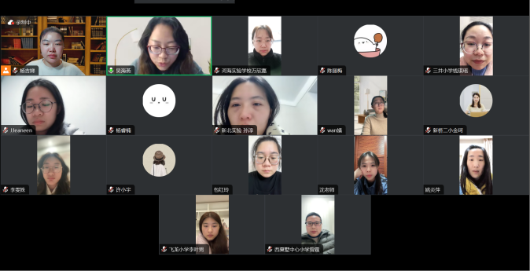 | 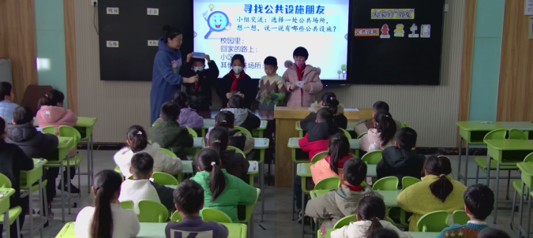
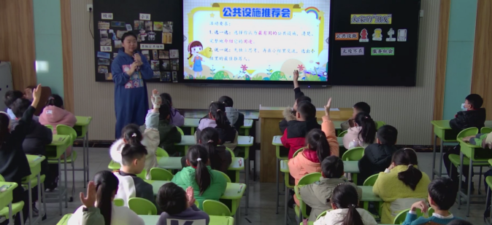 | 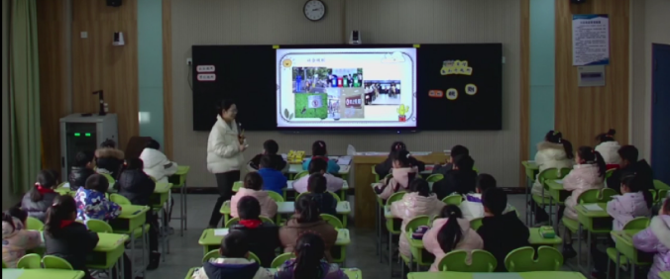
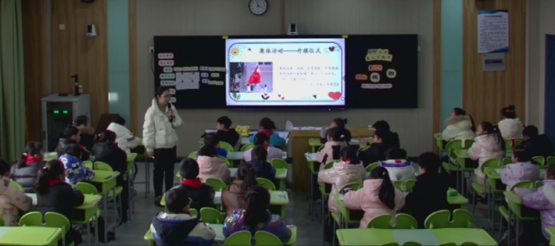 | 
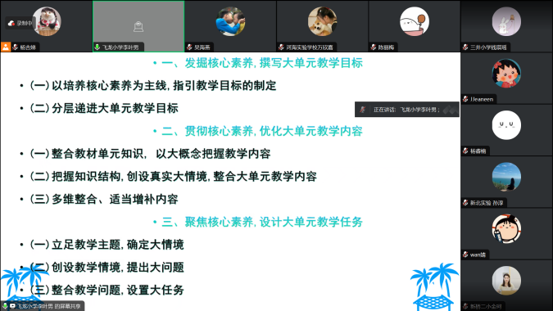 | 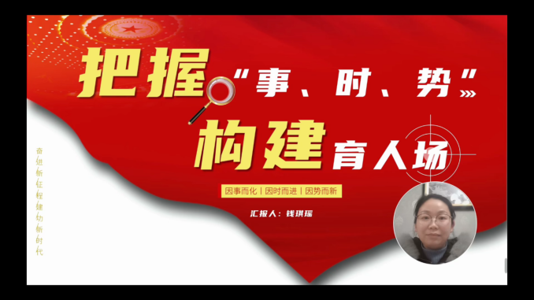
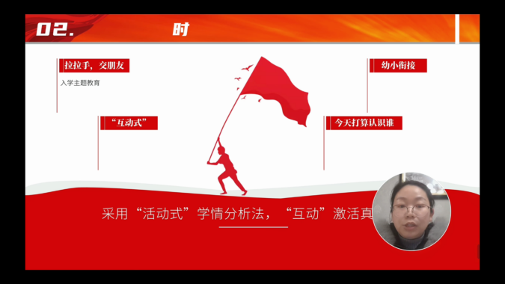 | 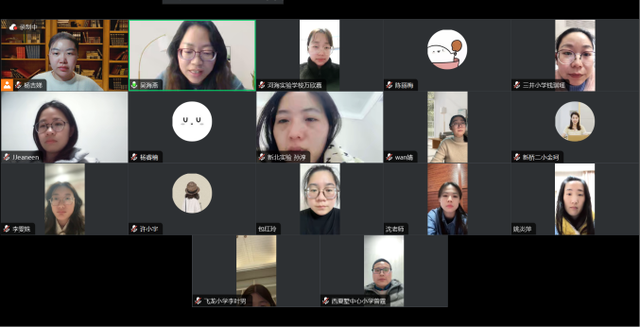

（本期资料整理：魏村中心小学 殷蓉艳）

